Инфекции, передающиеся половым путем:
подумай о будущем!
Беременность и рождение ребенка – серьёзное событие в жизни каждой семьи, требующее определённой подготовки. Каждой супружеской паре, желающей иметь здорового ребенка, следует пройти обследование до планируемой беременности на инфекции, передающиеся половым путем (ИППП).
Известно, что половым путем могут передаваться более 30 различных бактерий, вирусов и паразитов. Наибольшие показатели заболеваемости ИППП ассоциируются с восемью из этих патогенов (Гонорея, Хламидиоз Трихомониаз, Сифилис, Вирус папилломы человека (ВПЧ), Вирус герпеса, Вирус иммунодефицита человека (ВИЧ), Гепатит В). Четыре из этих восьми инфекций – сифилис, гонорея, хламидиоз и трихомониаз – в настоящее время излечимы. Другие четыре инфекции являются вирусными и не лечатся — это гепатит В, вирус простого герпеса (ВПГ, или герпес), ВИЧ и вирус папилломы человека (ВПЧ). Наиболее распространенные половые инфекции протекают почти без заметных симптомов и у женщин, и у мужчин.
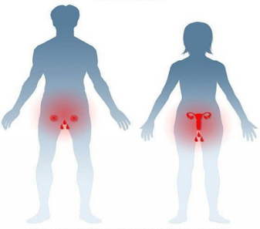
Риски бесплодия особенно высоки, когда инфекция протекает длительно, переходит в хроническую форму. Это может произойти по разным причинам: если ИППП протекала без симптомов, и человек не знал, что болен, если больной скрывал свою проблему, не обратился вовремя к врачу, если инфекция была не до конца пролечена. Поэтому ни в коем случае не стоит заниматься самолечением!
Гонорея представляет опасность для будущей матери и ее ребенка только на ранних сроках беременности. Она может стать причиной выкидыша или неразвивающейся беременности.
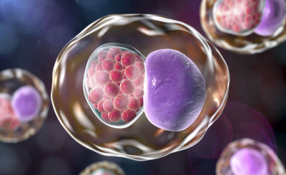
Хламидиоз при беременности часто протекает бессимптомно. Выявить заболевание становится возможным только при плановом осмотре и диагностике, что затягивает начало лечения. Хламидиоз хорошо поддается лечению, поэтому при своевременной диагностике и терапии беременность на фоне хламидийной инфекции заканчивается благополучно.
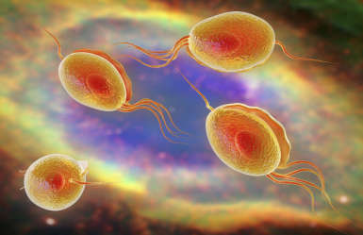
Трихомониаз провоцирует воспаления половых органов. Воспаления половых органов у мужчин снижают качество и количество производимых сперматозоидов.
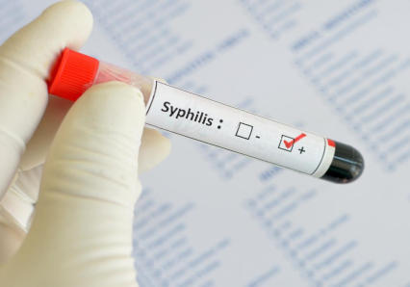
При наличии сифилиса у беременной женщины есть вероятность внутриутробного заражения плода (врожденный сифилис).
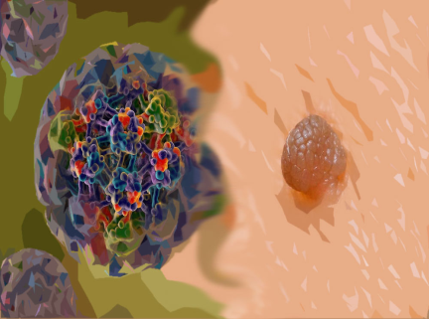
Наличие вируса папилломы человека (ВПЧ) в организме не снижает шансы на успешно зачатие, нормальную беременность и естественные роды. Однако если у вас есть ВПЧ высокого онкогенного риска, и вы планируете беременность, необходимо провести цитологическое исследование мазка с шейки матки.
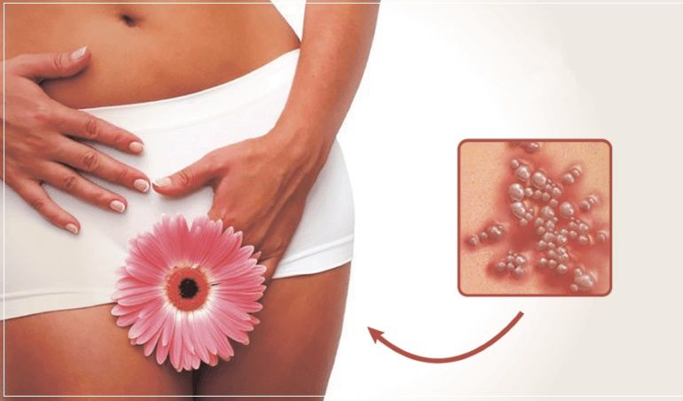
При первичном инфицировании вирусом герпеса в первом или втором триместре в редких случаях возможны преждевременные роды, задержка внутриутробного развития, водянка головного мозга у ребенка. При заражении в третьем триместре риск развития осложнений у плода и новорожденного становится наиболее высоким.
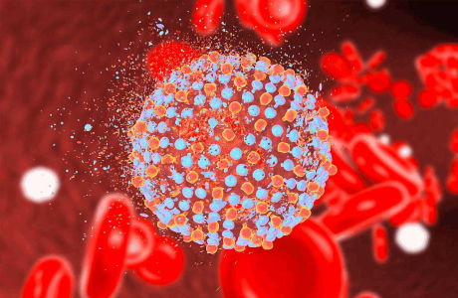
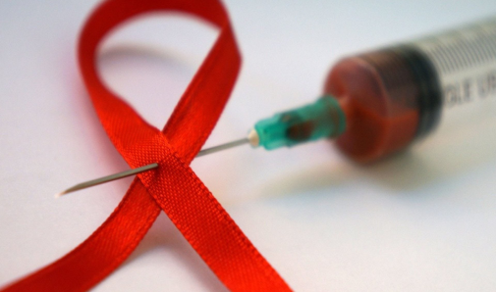
ВИЧ — смертельно опасная инфекция, уничтожает иммунную систему. Заражение ребенка от ВИЧ-инфицированной матери возможно во время беременности, особенно на поздних сроках (после 30 недель), во время родов и при грудном вскармливании. Вероятность передачи ВИЧ от матери ребенку без проведения профилактических мероприятий составляет 20 – 40%. Применение современных методов профилактики снижает риск заражения ребенка ВИЧ-инфекцией от матери до 1 – 2%.
Беременная женщина, инфицированная вирусом гепатита В, может передать инфекцию своему ребенку во время родов. Микоплазмы и уреаплазмы могут привести к прерыванию беременности или же преждевременным родам, внутриутробному инфицированию ребенка. Первичное заражение цитомегаловирусом (ЦМВ) в период беременности, а также обострение хронической формы этой инфекции представляет большую угрозу для плода.
Пройдя обследование на ИППП, а в случае необходимости, и лечение, можно избежать многих неприятных, а порой даже трагических последствий для мамы и малыша.
Государственное учреждение «Гомельский областной центр гигиены, эпидемиологии и общественного здоровья» оказывает платные услуги по диагностике ИППП.

